附件2

江北嘴中央商务区
金融业主要经济指标统计报表制度

- 调查目的
为了解江北嘴金融极核区经济发展情况，为政府及有关部门制定行业发展规划和政策提供依据，根据《中华人民共和国统计法》，特制定本报表制度。
二、调查内容
江北嘴中央商务区金融业主要经济指标，包含存贷款、营业收入、营业损益、资产等。
三、调查对象及范围
（一）调查范围：区行政区域内的金融业，包含银行、证券、保险类企业。
（二）调查对象：区域内从事上述国民经济活动的单位。
四、调查方法
本制度按报表报告期别为季报报表；本制度从2020年5月份开始正式实施；所有报表采取电子扫描版报表报送方式，其中纸质报表打印2份并签字盖章，1份存档备查，1份上报区统计局。
五、组织方式
本制度由江北嘴管委办室制定，由管委办统计所具体组织实施。
本报表由江北嘴管委办负责制定，由江北嘴统计所具体组织实施。
六、数据发布
本次调查统计得到的相关数据原则上不向社会公开。

重庆市江北区城市节水统计报表制度

一、调查目的
为进一步加强我市城市节约用水管理基础工作，全面掌握我市城市用水、节水等基本情况，满足政府及相关部门业务统计、建立用水总量与用水效率考核制度的需要，依据《中华人民共和国统计法》、《中华人民共和国水法》、《重庆市供节水管理办法》、《重庆市城市节约用水管理办法》以及国家住建部、国家发改委《国家节水型城市考核标准》等有关法规，结合本市实际制定本制度。
二、调查内容
本制度主要调查统计年用水量1万立方米以上的有关企业节约用水情况，包括每一季度的取水量（累计取水量）、每一季度的重复利用水量（累计重复利用水量）以及节水资金投入等。
三、调查对象及范围
本报表制度适用于重庆市江北区规划区范围内取用市政公共供水或自建设施供水（含使用其他单位自建供水设施）的单位和个人。
四、调查方法
本次调查采用全数调查的方式，对全区年用水量1万立方米以上的企业发放统计情况表。
五、组织方式
统计报表由区供节水主管部门统一编制，经区统计部门批准后执行。区创建节水型城市工作管理办公室具体负责计划用水户节水统计报表的统计、汇总和分析。
六、数据发布
本次调查统计得到的相关数据原则上不向社会公开，但会定期向市城市管理局进行报备。
重庆市江北区
文化和旅游消费动态监测统计报表制度

一、调查目的
根据《文化和旅游部 国家发展改革委 财政部关于开展文化和旅游消费试点示范工作的通知》（文旅产业发〔2020〕71号）文件要求，我委积极推进统筹建立江北区文化和旅游消费监测体系工作，并于2021年4月15日报区政府第131次常务会议审定通过。现为动态把握文旅产业数据，改善文旅环境，打造江北区文旅产业特色，全面提升我区文旅消费质量和水平，加强我区文旅产业统计专业能力，推动我区文旅产业的高质量发展，提升我区文旅产业综合竞争力，依照《中华人民共和国统计法》的规定，特制定本制度。
二、调查内容
江北区文旅企业、园区、基地、景区等的经营情况，包括企业基本情况、经营情况等。调查内容详见附件《江北区文旅企业、市级以上文化产业示范基地统计报表》《江北区市级以上文化产业示范园区和文旅消费集聚区统计报表》《江北区旅行社、旅游景区、星级饭店相关旅游统计报表》。
三、调查对象及范围
本项目调查对象为江北区文旅企业、园区、基地、景区等，调查范围为全区。
四、调查方法
采用统计报表的形式对全区文旅企业、园区、基地、景区等发放统计报表，由第三方调查机构到企业采集数据并整理汇总，报交至区文化和旅游发展委员会。
五、组织方式
本制度由江北区文化和旅游发展委员会负责组织实施，由第三方调查机构负责收集整理数据，数据采用企业填报后将纸质版定期报送至区文化和旅游发展委员会。
六、数据发布
本次调查的基础数据以纸质数据的形式提供。企业所报信息仅供区政府内部参考使用，不作对外宣传使用。
七、报告期和报送时间
本制度报表为季报。由第三方调查机构负责采集填报，前三季度为季后30日前完成报送，第四季度为次年第一季度内完成报送。

大九街区域经济抽样调查报表制度

一、调查目的
为了及时、全面、准确掌握大九街片区经济发展情况，以便制定合理的经济政策，优化营商环境，更好地服务辖区企业和商家发展。
二、调查内容
调查内容包括单位名称、单位地址、开业时间、主营业务范围、行业分类、营业收入、成本费用（应付职工薪酬、税金、租金）、总投入、营业面积、从业人员平均人数等。
三、调查对象及范围
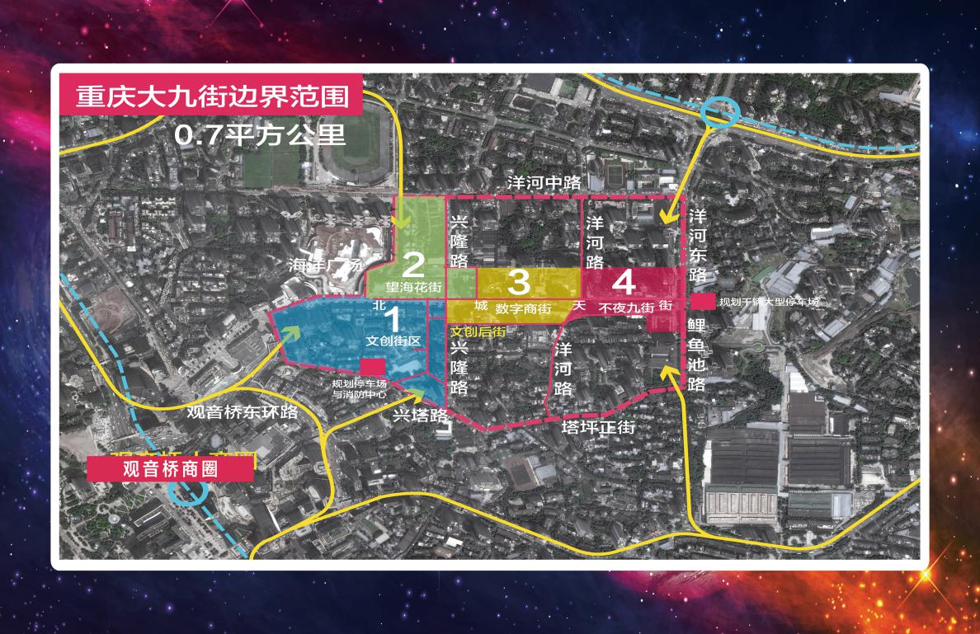
1.调查范围：大九街范围0.7平方公里。东靠洋河东路，南靠塔坪正街、兴塔路，西靠海洋广场与望海花市交界处，北靠洋河中路。
2.调查对象：大九街区域内从事国民经济活动的单位。
四、调查方法
调查采用抽样调查方式。对规模以下抽中企业进行上门发放调查表、现场填表或者电话访问的形式获取数据。
五、组织方式
本制度由观音桥街道办事处组织实施，委托第三方调查机构（重庆市实诚统计师事务所（普通合伙））负责收集整理数据，双方签订保密协议，数据采用纸质版上门发放、回收调查表方式上报观音桥街道。
六、数据发布
本次调查的基础数据以纸质报告的形式呈现，企业所报内部信息仅限政府内部参考使用，不对外宣传使用。

